**Az iszlám vallás és az arab hódítás**

1. **Az iszlám vallás kialakulása**
2. Az iszlám vallás az Arab-félszigeten alakult ki, melynek éghajlata: trópusi, félsivatagi. Pusztáin nomád törzsek vándoroltak (beduinok), melyek állandó harcban állva legeltették itt állataikat. A terület nagy része terméketlen sivatag, de a Vörös-tenger és az Indiai-óceán partvidéke termékeny (Jemen) itt lehetővé vált az ipar, földművelés, kereskedelem fejlődése.
3. Ennek a termékeny sávnak köszönhetően virágzó települések alakultak ki, melyek a sivatagi karavánutak kiindulópontjai voltak (Mezopotámia, Szíria felé vezettek). Ilyen oázis volt Medina és Mekka is, melyek a karavánutak központjai voltak.
4. Az Arab-félsziget nomád állattartással foglalkozó törzsei nem hoztak létre egységes államot az ókorban, sőt kereskedelmi érdekharcok (a tömjénút ellenőrzése) miatt sokszor egymással háborúztak. Mohamed fellépéséig az **arab törzsek** vallását a sokistenhit jellemezte, miközben **Mekka** – az itt őrzött **Kába kő** (meteoritkő) – miatt vallási központtá vált.
5. Az Arab-félsziget területén a VI. században számos válság jelenség jelent meg:
6. Túlnépesedés: a terület eltartó képességét meghaladó módon növekedett a népesség, amely elvándorolni sem nagyon tudott, mert a Szaszanida Birodalom és Bizánc lezárta a kivándorlás útvonalát.
7. Városokban gyorsan növekedett a vagyoni különbség, s mindez gazdag szegény ellentét kiéleződését eredményezte

**II. Mohamed fellépése**

1. Az **új hit prófétája**, **Mohamed** (kb. 570-632) volt, aki **Mekkában** élt és **tevehajcsárból** há- zassága révén **kereskedővé** vált. Mohamed az **egyetlen Isten – Allah – hatalmáról tanított**.
2. 40 éves korában **látomásai** támadtak (megjelent előtte Gabriel arkangyal 610. év ramadán hó- napjának estéjén), ennek hatására kezdett Mekkában **prédikálni** olyan **törzsi alapon nyugvó val- lási közösségről**, amelyben **nincsen helye** (vagyoni) **megkülönböztetésnek**, valamint tanaiban fellépett az uzsora ellen, hirdette az elesettek gyámolítását és a törzsi ellentétek beszüntetését.
3. Az arabok törzsi széttagoltságát **Mohamed** (570–632) szüntette meg. Tanai révén **követőkre lelt a szegények között**, míg a várost irányító gazdag kereskedőkkel került összeütközésbe **ezért** híveivel együtt **622**-ben a mekkai előkelők tanait elutasítva Moha- medet **elűzték** a városból, **Jathribba** (később **Medina** = a **Próféta városa**) **költözött** (ez volt a **Hidzsra**, amely a mohamedán időszámítás kezdete lett).
4. **630**-ban, miután katonák élén **visszatért** Mekkába, **megegyezett a mekkai vezetőkkel**: meg- ígérte, hogy fenntartja a Kába kövének tiszteletét, és ezzel továbbra is biztosítja a város kultikus központ jellegét.
5. **632**-ben **meghalt**, 2 fia és 4 lánya közül már csak lányai éltek ekkor. Mohamedet Medinában temették el.

**III. Mohamed tanai**

1. Az iszlám **arab szó**, jelentése: **engedelmesség, odaadás, belenyugvás Allah akaratába.** A vallási előírásokat Mohamed zsidó, a keleti keresztény, a perzsa vallásokból és pogány kultuszokból is merítette. Tanainak jelentős részét a Bibliából meríti, s ez tanításaiban is megjelenik.
2. Az iszlám vallás középpontjában az egy isten, **Allah** áll (monoteizmus);
3. Szent könyve a **Korán** (=tanítás): ez 114 szúrából (=fejezet) áll;
4. **Az iszlám hittételei szent könyvében, a Koránban** (hirdetés, zsolozsmázás) **kerültek kifej- tésre.** Szövegét Mohamed tanítványai közvetlenül mesterük halála után jegyezték le.
5. **Az iszlám lényege a szigorú monoteizmus**. Istenképe egyszerűbb, mint a keresztényeké: nincs Szenthá- romság. (Ugyanakkor Jézust, Mária fiát, a próféták egyikének ismeri el.) A Korán alapján a hívő moszlimnak a következő **öt parancsolat** szerint kell élnie, ami a **hit 5 oszlopa**”:

|  |
| --- |
| 1. Hitvallás („Egy az Isten, Allah, és Mohamed az ő prófétája”) |
| 2. Napi ötszöri ima Mekka irányába fordulva |
| 3. Böjtölés ramadán hónapjában napkeltétől napnyugtáig |
| 4. Alamizsnaadás a szegényeknek a feleslegből |
| 5. A hívő életében egyszeri zarándoklat Mekkába, a Kába kőhöz |

1. **Hitvallás**: hit Allahban, az egyetlen istenben, és prófétájában, Mohamedben. („Nincs más isten Allahon kívül és Mohamed az ő prófétája”). A hit megvallása nem csak ima alatt történik, hanem minden lehetséges alkalommal. A muszlimság letagadása az iszlámban csakis olyan helyzetben megengedett, amikor az ember a hit megvallása miatt komoly veszélybe kerülne.
2. **Imádság**: napi öt ima Mekka (Kábakő) felé fordulva, előírt testhelyzetben, lehetőleg pén- tek délben közös ima az imám (előimádkozó) vezetésével a mecsetben (iszlám templom), vagy a dzsámiban (nagyobb iszlám templom) amúgy bárhol lehet imádkozni, az imádko- zások előtt rituális mosakodás szükséges. Minden más Istenhez való fordulást fohászként (*du'a*) értelmeznek.
3. **Böjt**: Ramadán havi böjt (holdév 9, hónapja) – ekkor napkeltétől napnyugtáig tilos az evés és az ivás; kivéve, ha beteg, terhes, vagy gyermeket szoptat. Ekkor a böjtöt nem szabad megtartania, azonban később kötelezően pótolnia kell.
4. **Alamizsna** (zakat): szolidaritási, jótékonysági adó a szegények és rászorulók számára, ez az adó a zakat, Az adót ramadánkor kötelező megfizetni. Ennek mértéke a rendelkezésre álló, nem a közvetlen létfenntartásra szolgáló vagyon 2,5%-át jelenti.
5. **Zarándoklat**: mekkai zarándoklat; minden muszlimnak életében egyszer el kell látogatnia Mekkába, a Szent Mecsethez
6. Az iszlámnak nem alakult ki bonyolult hittana. Ezért **a papság**nak nincs olyan kitüntetett sze- repe a vallási életben, mint például a keresztényeknél, **nem közvetít Isten és. az emberek között,** a pap (imám) csupán vezeti a közös imát.
7. **Életrendi és egyéb szabályok, kötelességek:** Ugyanakkor a moszlim világban **az élet szinte minden megnyilvánulását szabályozta a vallás:** sertéshús evésének tilalma; bor és részegítő italok fogyasztásának tilalma; szerencsejáték tilalma, több nejűség korlátozása (4 felesége lehet a férfinak, de azok bármilyen vallásúak lehetnek), tilos a kábítószerek használata, a bálványimádás, az emberölés és a lopás. A férfiak nem hordhatnak arany ékszert. Hirdeti, hogy bele kell törődni  a megváltoztathatatlan sorsba, az életet türelemmel és engedelmességgel kell élni/szolgálni. Hangoztatja az iszlám hit védelmét, később az iszlám területének kiterjesztése (dzsihád – szent háború), s aki elesik, a szent háború során az a mennyországba jut.  **Utolsó ítélet tana**: Allah döntése nyomán a bűnösök a pokolba, az igazhívők a mennyországba kerülnek.
8. Az **iszlám segítséget** nyújtott a fentebb leírt, arab világot sújtó válságjelenségek mérséklésében:
9. megteremtette a **hódítások ideológiáját** (a hit védelme), azaz a félszigetről való kitörés kereteit (túlnépesedés levezetése);
10. **új**, vagyoni különbségeket nem ismerő **közösség megteremtését hirdette** (társadalmi különbségek mérséklése).
11. **Az iszlám összeolvadt államhatalommal** is: Mohamed utódai, a kalifák (jelentése: helyettes) egy személyben vallási és állami vezetők. Nem voltak külön világi törvények, a bírók (kádik) **a Korán alapján ítélkeztek**.

**IV) Az iszlám irányzatai**

1. **Mohamed**nek nem volt törvényes örököse, **utódai a kalifák** (= helyettesek). Az első négy ka- lifa Mohamed családjából származott. Az iszlám világon belüli vallásszakadásnak kezdetben politikai okai voltak, később már hitelvi eltérések is megmutatkoztak.
2. A harmadik kalifa meggyilkolása után (656) a próféta egykori veje, Ali lett az új kalifa. Hatalmát azonban megkérdőjelezte a szíriai helytartó, a meggyilkolt kalifa nagybátyja, és lázadást indított Ali ellen. A küzdelem Ali vereségével és megölésével végződött, a győztes helytartó pedig megalapította a prófétai hagyományra (szunna) támaszkodó Omajjád-dinasztiát (661).
3. A későbbiekben a kalifák mindenkori irányítását elismerő többséget szunnita irányzatként említik. Az ellenpártot (síita; Ali pártja) Ali fia, Husszein vezette tovább, aki többször próbálkozott a hatalom megszerzésével, míg végül egy csatában híveivel együtt lemészárolták (680). A megmaradt síita mozgalom soha nem fogadta el a kalifátus hatalmát, hanem Ali soron következő leszármazottját, az imámot tekintette vezérének. A síiták Mohamed vér szerinti leszármazási vonalát ismerik el vallási vezetőnek, míg a szunniták Mohamed hadvezéreinek leszármazási rendjét.
4. **Szunniták**: az iszlám **legnépesebb irányzata**; az Omajjád kalifák alatt összeállították a Mohamed életéről és tanításairól szóló hagyományokat, a szunnát, amit a Koránnal egyen- értékűnek ismertek el, innen ered az elnevezésük.
5. **Síiták** („**Ali pártját követők**”): nem ismerték el az Omajjádok uralmát és az ő idejükben összealított szunnát; törvényes vezetőjüknek Ali leszármazottait (imám) tartották. Attól függően, hogy hány imámot ismertek el, kialakult az ötösök, a tizenkettesek (1572 óta ez Perzsia, ma Irán államvallása) és hetesek (izmaeliták) szektája.
6. **Iszlám vallás terjedése**
7. Az új vallás egyesítette az arab törzseket, amelyek a 7. században nagyszabású **terjeszkedő hadjáratokba** kezdtek. A fő ideológia a **dzsihád** (Allah útján való küzdelem, erőfeszítés) lett, amely a Korán szavai szerint csak akkor lehet fegyveres küzdelem, ha az iszlámot megtámadják, egyébként a **hit terjesztése** csak békés eszközzel történhet. A dzsihádot a nem muszlim országokban „szent háborúként” értelmezik.
8. Mohamed tanai összefogta az arab törzseket, mellyel hatalmas energiát szabadított fel, s ez tette lehetővé a hódításokat. S ezzel a terjeszkedéssel vette kezdetét az arab területek egyesítése. Az egyesítés a kalifák idején gyorsult fel a folyamat, mi közben Mohamed halála után trónviszályok zajlottak. Mohamed halála után a **hatalom** a **kalifák** (utódok) kezébe került, a nagy hódítások az ő nevükhöz fűződtek.
9. Szinte hihetetlen gyorsasággal, alig egy évtized leforgása alatt meghódították **Szíriát** (Damaszkusz bevétele, 636), **Palesztinát** (Jeruzsálem elfoglalása, 638), **Egyiptomot** és **Perzsiát.** A következő időszakban **Észak-Afrika** és **Közép-Ázsia** is a fennhatóságuk alá került.
10. **A meghódított területeken a lakosság tömegesen áttért az iszlámra,** míg a hitüket megtartó keresztényekre – a kezdeti vallási türelem után – egyre nagyobb nyomás nehezedett.
11. Keleten elérték az Indus völgyét, illetve nyugaton átkeltek a Gibraltári-szoroson (711) és elfog- lalták Hispánia nagy részét. **Az arab előretörést a frankok** (Poitiers, 732) **és Bizánc** (740) **állí- tották meg,** megmentve ezzel a keresztény Európát.
12. A VIII. századi vereségek és az örökösödési harcok megbontották az arab birodalom egységét, s ennek hatására az arab birodalom kalifátusokra bomlott fel: Cordovai Kalifátus (Omajjádok vezetésével), Kairói-, Bagdadi Kalifátus.
13. **Az iszlám térnyerését elsősorban az arabok kereskedelmi működésének köszönheti**, amely igen jelentős volt mind a közvetlen-, mind a közvetítő-, mind az átmenő kereskedelem.
14. Az iszlám elterjedésében szerepe volt a tanításoknak: öt alappillére közül csak egy vonatkozik konkrétan a vallásra (az első, mely kimondja a monoteizmust), a többi a vallásgyakorlásra, szo- kásokra, így a **vallásgyakorlónak nincsenek szoros megkötései** (részben emiatt **nem alakul ki erős papság** sem). Másrészt nagyon fontos szerepet kap a szegények támogatása, elesettek gyá- molítása, mely igen közkedvelt a nép körében.
15. Kedvező volt a történelmi helyzet is. **Perzsia és Bizánc hosszú harcot folytattak egymással**; mire Bizánc felülkerekedett, már **mindkét birodalom legyengült**, így gond nélkül tudták **elra- gadni az arabok a peremterületeket**. Szintén szerencsés volt az arabok számára a tömegek el- nyomott helyzete (magas adók) ezeken a területeken, így önként adták át magukat az arab hata- lomnak.

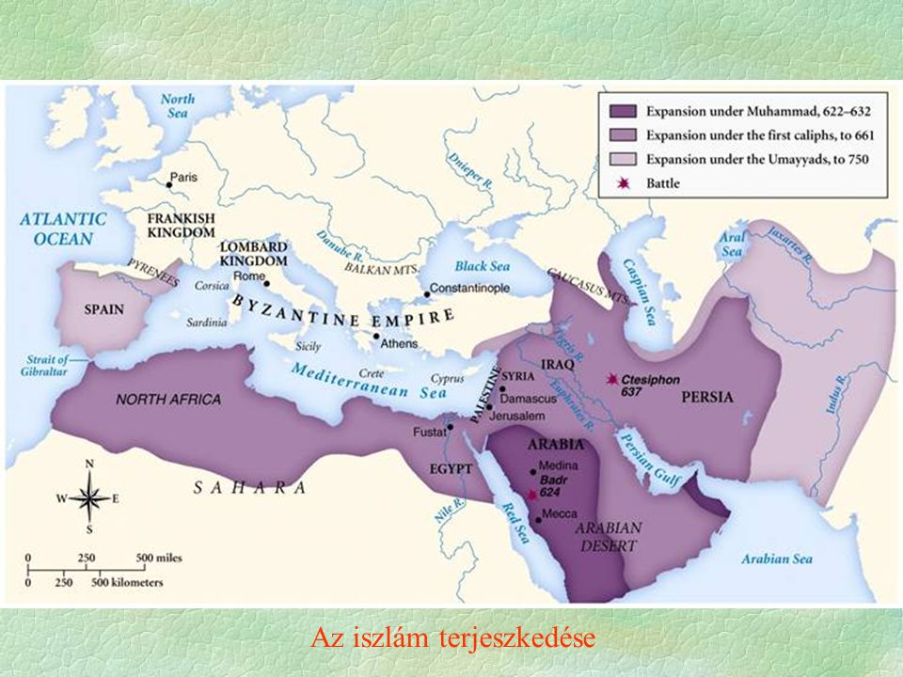

1. **Arab kultúra**
2. Az arab világ egységesítette az egyiptomi, perzsa, indiai civilizációk eredményeit és biztosította az antik kultúra továbbélését.
3. Az arab műveltség magas fokát az oktatási rendszerük jelentette, s emiatt az arab nagyvárosok- ban kevés volt az analfabéta, alapfokú oktatásban a tananyag nagy részét a Korán adta.
4. Könyvmásolás művészi szintet ért el, a másolás tette híressé vált a kéziratok geometrikus min- tájú díszítését, az **arabeszket**. Európának e válságéveiben az arabok mentik át a keleti-kultúrát, hogy később, az európai helyzet stabilizálódása után ismét „kezébe vehesse” a kontinens a kulturális irányítást.
5. **Az iszlám türelmes volt más kultúrákkal szemben.** Arab fordítások készültek az ókor nagy tudósainak (Arisztotelész, Eukleidész, Hippokratész) munkáiból.
6. Ezek hatása eredményezte az arab tudományosság fellendülését a csillagászatban, a kémiában (alkímia, elixír) és a matematikában (algebra). **Az arab kultúra megőrizte az antik műveltséget, és később közvetíthette az ismét felemelkedő Európa felé.**
7. A hatalmas birodalom **kereskedői bejárták a világot** Kínától Afrika közepéig. Néhányan fel- jegyzéseket készítettek, jelentősen gyarapítva ezzel a földrajzi ismereteket. Így válhattak az arab tudósok művei a magyar őstörténet forrásaivá is.
8. Az iszlám tanításai nem tiltották a vagyonszerzést, s ez a gazdasági élet fejlődését is eredmé- nyezte. Fejlett öntözéses kultúrával rendelkeztek. Az öntözéses kultúra keretében gabonaféléket (búza, árpa, köles); zöldséget, gyümölcst (őszibarack, körte, citrom); cukornádat, fűszereket ter- mesztettek.

**VII A középkori arab államok jellegzetességei (részletesen lásd az Oszmán Birodalom berendezkedése)**

1. A meghódított területeken eleinte elkülönültek az arabok és a meghódítottak, de később megin- dult az arabok és a meghódítottak összeolvadása.
2. A meghódítottakkal szemben az arabok toleránsak voltak, nem kényszerítették rá az iszlám hitet, meghagyták saját vallásukat, „csak” haradzsot (fejadó) kellett fizetniük. A hódítók az adókból éltek, az adók egyötödét a próféta családjának kellett adni. A magas adók sok embert ösztönzött az iszlám hitre való áttérésre, mivel az igaz hívőknek (iszlámok) nem kellett fizetniük a haradzsot fizetni.
3. A meghódított területek a kalifa tulajdonába kerültek, melyet adományozhatott, de nem lehetett örökíteni, így nem alakult ki a hűbéri lánc. A földet a kalifa bármikor visszavehette, így nagy haszonra törekedtek a területek tulajdonosai (rablógazdálkodás). Nincs egységes jobbágyság csak bérlők, szabad parasztok és rabszolgák.
4. Arab világ jellegzetes települései a falakkal körülvett városok voltak, de ezek a városok különböztek az ókori és középkori európai városoktól, mivel nem rendelkeztek önkormányzattal. A városok független negyedekből álltak, élükön államilag kinevezett kormányzókkal. Állami hiva- talnokok felügyelték a piacokat, vízvezetékeket, nyilvános fürdőket, utcákat.